문서 버전 관리
버전 | 등록 일자 | 작성 내역
0.01 | 2026.06.12 | 문서 생성  최소 플레이 루프에 필요한 기본 시스템 기획

플레이어 캐릭터

데이터 구성
- 플레이어 캐릭터는 이하의 데이터를 가진다.
  - 최대 체력(int): 체력 능력치의 맵 입장 시 보유하는 최대 값. 플레이어의 보유 체력이 0이 되면 맵 플레이가 중단(강제 각성)된다.
  - 시간당 체력 회복(int): 정해진 시간 간격(기본 1초)마다 보유 체력 값이 자동으로 증가하는 수치.
    - 기본 상태에서는 자동으로 체력을 회복하지 않게 할 경우 캐릭터 기본 값을 0으로 지정한다.
  - 방어력(int): 적의 공격으로부터 잃는 체력 값을 정해진 수식에 따라 감소시켜주는 계수 값.
  - 이동 속도(float): 이동 명령을 입력받았을 때 정해진 시간 간격(기본 1초)마다 플레이어 캐릭터가 맵 위에서 이동하는 거리 값.

오브젝트 구성
- 플레이어 캐릭터 오브젝트는 이하의 하위 오브젝트로 구성된다.
  - 위치 기준점 (Transform): 플레이어의 위치 및 방향(Y 위, Z 정면) 정보를 계산하는 기준점.
  - 몸통 (Collider): 플레이어와 다른 구성 요소 사이의 접촉 상호작용 발동 여부를 판정하는 기준 영역.
    - 장애물 판정을 위해 Trigger 설정을 비활성화한다.
  - 손 (Transform): 무장 아이템 장착 시 무장 오브젝트가 배치되는 위치 기준점.
    - 공격 방향(vector3): 위치 기준점을 시작점, 손을 끝점으로 하는 방향 벡터.
      - 높이(Unity 좌표계의 Y축) 값을 0으로 초기화한 후 길이 Normalize를 적용하여 사용한다.

플레이어 조작

이동
- 화면 왼쪽의 가상 조이스틱을 드래그하여 이동 명령을 입력한다.
  - PC 환경(Unity Editor 및 에뮬레이터)에서는 Input System을 적용하여 WASD 및 화살표(↑←↓→) 조작을 사용해 이동할 수 있게 한다.
  - 이동 명령 값은 이동 가상 조이스틱의 드래그 시작 지점과 드래그 유지 지점 사이의 방향 벡터(Vector2, 길이 Normalize 적용)을 전달한다.
- 입력된 이동 명령 값에 플레이어의 이동 속도 및 이동 명령 입력 시간(Time.deltaTime)을 곱한 값만큼 플레이어 캐릭터의 실제 이동을 처리한다.

기본 공격
- 화면 오른쪽의 가상 조이스틱을 드래그하여 기본 공격 명령을 입력한다.
  - 무장 아이템을 획득하지 않은 상태에서는 기본 공격 명령이 입력되지 않는다.
  - 재장전 대기 중(현재 탄창 용량이 0인 상태)인 동안에는 기본 공격 명령이 입력되지 않는다.
  - 기본 공격 명령 값은 기본 공격 가상 조이스틱의 드래그 시작 지점과 드래그 유지 지점 사이의 방향 벡터(Vector2, 길이 Normalize 적용)을 전달한다.
    - PC 환경에서는 UI Raycast Target이 적용되지 않는 영역을 마우스 왼쪽 버튼 클릭으로 홀드하여 플레이어 위치 기준점의 UI Canvas 상 위치와 클릭 지점 사이의 방향 벡터를 기본 공격 명령 값으로 입력할 수 있도록 한다.
- 입력된 기본 공격 명령 벡터를 높이 값이 0인 Vector3으로 환산한 후, 플레이어 캐릭터의 공격 방향 벡터를 기본 공격 명령 벡터 방향으로 회전시킨다.
- 플레이어 캐릭터 오브젝트의 위치 기준점에서 공격 방향 벡터 방향으로 무장의 발사 가능 사거리 길이만큼 공격 Ray를 출력한다.
- 공격 Ray가 적의 피격 범위 Collider에 접촉하면 무장 아이템 오브젝트의 총구 위치에서 총알 발사 루틴을 실행한다.
  - 총알 발사 루틴 1회 실행 후 발사 간격 시간 동안 총알 발사 루틴을 실행하지 않고 대기한다.

맵 설정
- 본 게임의 맵은 2.5D 시점으로 작업한다.
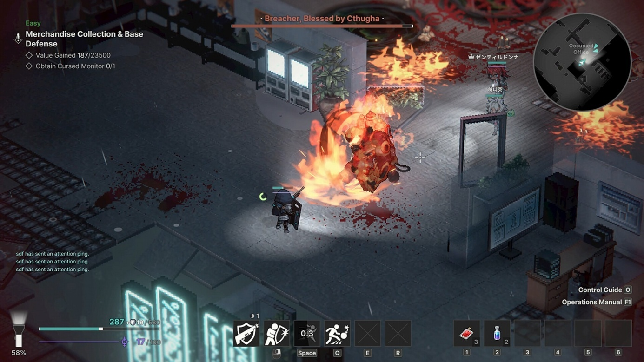
<카메라 시점 벤치마킹 예시 레퍼런스: VOID DIVER>

카메라 설정
- 메인 카메라에 Cinemachine을 적용하여, 플레이어 메인 캐릭터 Transform을 Follow 및 LookAt 대상으로 지정한다.
  - 카메라가 플레이어의 위치 이동을 추적하여 동일한 속도로 이동한다.

시작 지점
- 각 맵에 1개의 시작 지점을 설정한다.
  - 시작 지점에는 플레이어 캐릭터 오브젝트를 출력하는 출력 기준점 Transform 오브젝트가 배치된다.
- 플레이어가 맵에 진입하면 플레이어 캐릭터 오브젝트가 시작 지점에 출력된다.
  - 시작 지점의 출력 기준점 위치와 플레이어 캐릭터의 위치 기준점이 일치하도록 출력한다.

탈출 지점
- 각 맵에 정해진 개수의 탈출 지점을 설정한다.
  - 탈출 지점에는 플레이어 캐릭터 오브젝트의 탈출 여부를 감지하는 탈출 구역 (Collider) 오브젝트가 배치된다.
    - 탈출 구역 Collider의 Trigger 설정을 활성화한다.
- 플레이어의 몸통 Collider와 탈출 지점의 탈출 구역 Collider가 접촉하면 OnTriggerEnter 이벤트를 통해 플레이어 탈출 판정을 실행한다.

탈출 조건
- 맵 플레이 중 이하의 어느 조건 중 1개 이상이 만족되면 탈출 판정이 발생한다.
  - 플레이어 캐릭터의 보유 체력이 0이 됨
  - 플레이어가 탈출 지점에 도착
- 탈출 판정 조건은 각 플레이어마다 개별로 계산한다.

아이템

아이템 생성
- 월드 신이 생성되는 시점에 월드 신마다 지정된 위치에 아이템이 생성된다.

무장
- 플레이어가 장착하여 적을 공격하는 데에 사용하는 아이템.

데이터 구성
- 무장 아이템은 이하의 데이터를 가진다.
  - 발사 간격(float): 총알 발사 루틴을 1번 실행한 후 다음 실행까지 대기하는 시간.
    - 발사 간격의 역수(inv(X))를 공격 속도로 취급한다.
  - 발사 가능 사거리(float): 플레이어 캐릭터의 위치 기준점부터 공격 Ray를 출력하는 최대 길이 값.
  - 탄창 용량(int): 총알 발사 루틴을 연속하여 실행할 수 있는 최대 횟수.
    - 현재 탄창 용량과 최대 탄창 용량을 분리하여 현재 탄창 값이 총알 발사 루틴을 실행할 때마다 감소하는 흐름으로 구현한다.
  - 총 총알 수(int): 무장 획득 후 총알 발사 루틴을 실행할 수 있는 총 횟수.
  - 재장전 시간(float): 총알 발사 루틴을 탄창 용량만큼 실행하여 현재 탄창 용량이 0이 된 후 다시 총알 발사 루틴을 실행할 수 있게 되는 시점(총 총알 수를 최대 탄창 용량만큼 감소시키고, 동일한 개수만큼 현재 탄창 용량을 증가)까지 총알 발사 불가 상태로 대기하는 시간
- 무장 아이템에는 이하의 데이터를 가지는 총알 오브젝트를 연결한다.
  - 비행 시간(float): 총알 오브젝트가 총알 발사 루틴으로 출력된 후 월드에 활성화 상태로 유지되는 최대 시간 값.
  - 비행 속도(float): 총알 발사 루틴으로 출력된 총알 오브젝트가 월드 공간에서 이동하는 속력 값.
  - 공격력(int): 총알의 탄두 Collider가 적 캐릭터의 몸통 Collider와 충돌하여 명중 판정 시 적 캐릭터의 보유 체력을 감소시키는 기본 값.

오브젝트 구성
- 무장 아이템 오브젝트는 이하의 하위 오브젝트로 구성된다.
  - 손잡이(transform): 플레이어 캐릭터가 무장 장착 시 플레이어 캐릭터의 손 오브젝트와 무장 아이템 오브젝트의 위치 및 방향을 일치시키는 기준점.
  - 총구(transform): 총알 발사 루틴이 출력되는 위치 및 방향 기준점.
- 총알 아이템 오브젝트는 이하의 하위 오브젝트로 구성된다.
  - 탄두(collider): 총알 오브젝트와 적 캐릭터의 충돌 판정을 감지하는 영역.
    - Trigger 설정은 비활성화하고 초기 개발을 진행한다. (MVP 개발 중 관통 시스템 적용)

총알 발사
- 총알 발사 루틴 실행 시 총알 오브젝트가 총구 위치에서 공격 방향 벡터 방향으로 정렬되어 출력된다.
  - 총알 Object Pool에서 무장 오브젝트로 추출 후 활성화하여 OnEnable 메소드부터 실행한다.
- 출력된 총알 오브젝트는 비행 시간만큼 유지되며, 비행 속도 값에 따라 공격 방향 벡터 방향으로 이동한다.
- 총알 오브젝트는 비행 시간이 경과하거나 적, 장애물 collider에 접촉하면 비활성화되어 총알 Object Pool로 되돌아간다.
  - 비행 시간 경과 시 별도의 처리 없음
  - 총알 탄두 collider가 적 몸통 collider에 접촉 시 적 명중 판정 처리를 실행
  - 총알 탄두 collider가 장애물 collider에 접촉 시 장애물 명중 판정 처리를 실행

3.2. 회수품
- 회수품은 월드 내에 생성되는 아이템 중 장비 이외의 아이템을 가리킨다.

적

데이터 구성
- 플레이어 캐릭터는 이하의 데이터를 가진다.
  - 최대 체력(int): 체력 능력치의 맵 입장 시 보유하는 최대 값. 적의 보유 체력이 0이 되면 처치 처리가 발생한다.
  - 시간당 체력 회복(int): 정해진 시간 간격(기본 1초)마다 보유 체력 값이 자동으로 증가하는 수치.
    - 기본 상태에서는 자동으로 체력을 회복하지 않게 하는 경우 기본 값을 0으로 지정한다.
  - 방어력(int): 캐릭터의 공격으로부터 잃는 체력 값을 정해진 수식에 따라 감소시켜주는 계수 값.
  - 이동 속도(float): 이동 명령을 입력받았을 때 정해진 시간 간격(기본 1초)마다 플레이어 캐릭터가 맵 위에서 이동하는 거리 값.
  - 시야 거리(float): 플레이어 찾기 루틴을 실행하는 영역의 거리(반지름) 값.
  - 시야 각도(float): 플레이어 찾기 루틴을 실행하는 영역의 범위 각도 값.
    - 전방위에서 항상 감지하는 경우의 최대값은 360으로 입력 (원 deg 각도)
  - 공격력: 공격 루틴을 실행하여 플레이어 캐릭터의 보유 체력을 감소시키는 기본 값
  - 공격 속도: 공격 루틴을 실행하는 시간 간격 값.
  - 공격 사거리: 공격 루틴을 실행하는 영역의 거리(반지름) 값.

오브젝트 구성
- 적 캐릭터 오브젝트는 이하의 하위 오브젝트로 구성된다.
  - 위치 기준점 (Transform): 적의 위치 및 방향(Y 위, Z 정면) 정보를 계산하는 기준점.
  - 몸통 (Collider): 적과 다른 구성 요소 사이의 접촉 상호작용 발동 여부를 판정하는 기준 영역.
    - 장애물 판정을 위해 Trigger 설정을 비활성화한다.

처치 시 전리품
- 적 처치 시 이하의 처리에 따라 전리품을 획득한다.
  - 전리품 목록에 기재된 각 아이템마다 획득 확률 난수(0 이상 1 이하 float)를 생성한다.
  - 생성한 난수 값이 전리품 획득 확률 이하인 경우 해당 아이템을 적 처치 위치에 생성한다.
    - 확정 생성되는 전리품의 경우 획득 확률 값을 1로 입력한다.

전투

피해 계산
- 플레이어가 발사한 총알이 적에게 명중 판정 발생 시 적의 보유 체력이 감소한다.
- 적이 공격 루틴을 실행하여 플레이어의 보유 체력을 감소시킨다.
- 공격받은 대상의 보유 체력이 감소하는 수량은 이하의 수식을 사용하여 계산한다.
  - A:공격한 대상, B: 공격받은 대상.
  - 기본 공격은 [공격 배율]을 100%로 계산한다.
  - 방어도 상수 값은 밸런스 기획 단계에서 결정한다.
$${[체력 감소]}_{B}= 공격력_{A}*{[공격 배율]}_{A}÷(방어도 상수+방어력_{B})$$

UI

월드 신 UI
- 플레이어가 월드 신에 진입하여 게임 플레이 중에 출력하는 UI.

인벤토리
- 플레이어가 획득한 무장 및 회수품 아이템을 확인하는 UI.

결과 창
- 플레이어가 탈출 지점에 도착하여 탈출 판정을 실행했을 때 결과 창 UI를 출력한다.

